**3G和3.5的差別**

3G標準規格UMTS，正式的規格名稱為「HSDPA」(Hight-Speed Downlink PACKET Access，高速下行封包存取協定)。

3G行動通訊系統其實包含了WCDMA(3G)、HSDPA(3.5G)、HSUPA(3.75G)技術，實事上都是由3G技術延伸出來，而最大差別在於上傳速度、下載速度以及軟硬體的升級等部份。

3G與3.5G最大差別在於下載的速度，3.5G可以提供提供比3G更快的下載速度。

目前3G的下載速度固定於384Kbps，而3.5G主要提供下載速率約介於0.9到14.4Mbps之間，

目前3.5G主要下載速率多訂定在1.8Mbps、3.6Mbps、7.2Mbps、14.4Mbps這四種。

3.5G下載速度最快可達到14.4Mbps，比3G速度快了近38倍，即使是較低的1.8Mbps也比3G下載速度快近4倍。

其他功能方面，由於3.5G是3G延伸的協定，3G有的功能和服務，例如雙方影像電話、室外隨時上網、高速下載音樂、MMS(多媒體簡訊服務)等，3.5G跟3G所使用的方式皆相同。

**LTE**

長期演進技術（LTE，Long Term Evolution）是電信中用於手機及數據終端的高速無線通訊標準，為高速下行封包接入（HSDPA）過渡到4G的版本，俗稱為3.9G。

該標準基於舊有的GSM/EDGE和UMTS/HSPA網路技術，並使用調變技術提升網路容量及速度。

長期演進技術該標準由3GPP（第三代合作夥伴計劃）於2008年第四季度於Release 8版本中首次提出，並在Release 9版本中進行少許改良。

雖然長期演進技術被電訊公司誇大宣傳為「4G LTE」，實際上它不是真正的4G，因為它沒有符合國際電信聯盟無線電通訊部門要求的4G標準

長期演進技術升級版才符合國際電信聯盟無線電通訊部門要求的4G標準

進階長期演進技術（簡稱進階LTE），是長期演進技術（LTE）的大幅改進版本，

也是4G規格的國際高速無線通訊標準。它是一個移動通訊標準，於2009年末正式作為4G系統遞交至ITU-T，

並先後通過國際電信聯盟、IMT-Advanced，最終於2011年3月為3GPP完成。它被3GPP標準化成為主要的LTE增強標準。

**LTE-Advanced和LTE差在哪裡呢?**

LTE和LTE-Advance一般泛稱為4G,但是真正4G其實是LTE-Advance,

在國際電信聯盟(ITU)對4G的定義

4G網路在高速移動下應可達到每秒100Mb的資料量傳輸,低速每秒可達1Gb

**LTE-Advanced中主要技術元件**包含

1. 載波聚合(Carrier Aggregation，CA)
2. 強化單載波多重存取技術(Enhanced SC-FDMA)
3. 強化細胞間干擾協調技術(Enhanced ICIC)
4. 強化MIMO 架構(Enhanced MIMO schemes)
5. 轉發機制(Relaying)
6. 載波聚合

用聚合資料管線，把原本各個獨立頻段的頻寬整合，例如原本是兩個 20MHz 的頻寬，CA 之後就可以看成一個 40MHz 頻寬。雖然總頻寬相同，但透過頻寬資源的調配，就能提高網路資源使用的效率，達到優化整體網速表現的效果。

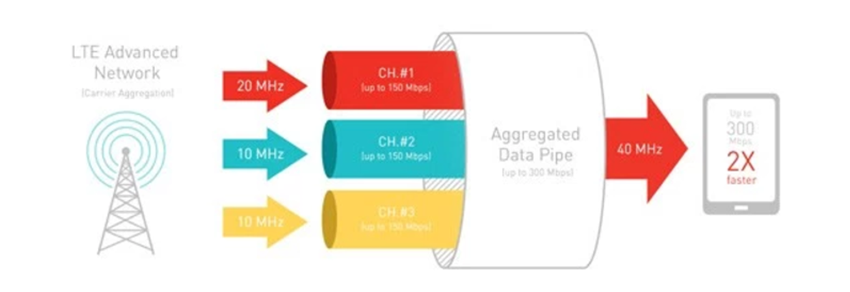

1. 強化單載波多重存取技術(Enhanced SC-FDMA)

相比OFDMA，SC-FDMAOFDMA的PARP(peak-to-average power ratio,峰值/平均功率值)比較低, 可以提高移動終端的功率發射效率，延長電池的使用時間，降低終端成本。

1. 強化細胞間干擾協調技術(Enhanced ICIC)

ICIC的原理是通過頻率劃分的,將相鄰小區域的部分分成不同頻段,從而降低小區域間的干擾, EICIC原理又加入了對時間維度,使得不同小區的信號時域上針對某些用戶是正交的,更能有效的降低干擾。

4. 強化MIMO 架構(Enhanced MIMO schemes)

多輸入多輸出(Multi-input Multi-output;MIMO)是一種用來描述多天線無

線通訊系統的抽象數學模型，能利用發射端的多個天線各自獨立發送訊

號,同時在接收端用多個天線接收並取消復原原本資訊。

5. 轉發機制(Relaying)

Relaying的目的是增強範圍及負載量

參考網址:http://www.radio-electronics.com/info/cellulartelecomms/lte-long-term-evolution/4g-lte-advanced-relaying.php

LTE-A網路組成介紹

行動通訊網路是由許多小型無線單元（Cell）組成，即基地台，針對其位置或應

用，各個基地台可能有著不同的涵蓋範圍、系統容量、與輸出功率。

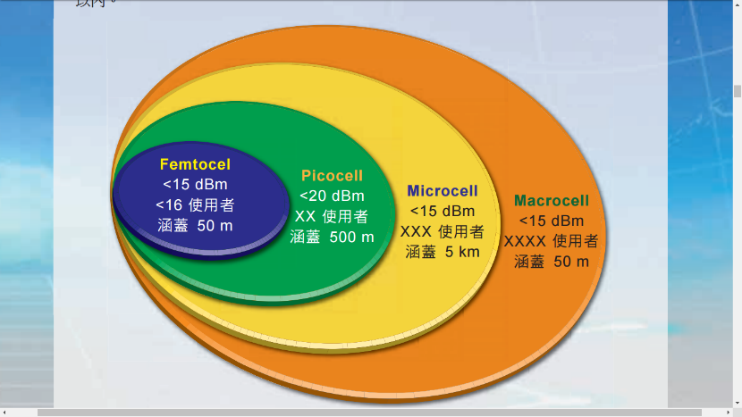

Resouce Element(RE):是最小的調變單位，佔了一個頻率上的Subcarrier，每個subcarrier是15KHz。時間上的一個Symbol。

每個RE可以表示2bits、4bits或6bits。這跟調變的方式有關係。

所以RE意思即是，我在一個Symbol時間跟subcarrier的頻率範圍中。我可以傳2bits、4bits或6bits。

Resource Block(RB):RB是使用者或是系統功能分配到的最小單位，也就是同一個RB內的功能皆是相同的，

不會在一個RB內夾雜了User Data跟系統訊息等，如果映射到Physical Channel的話，每個Resource Block都是特定的Physical Channel，這樣功能才會相同。

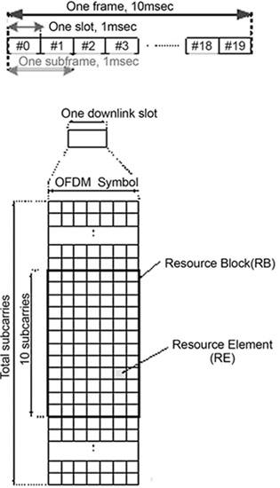

LTE 中載波聚合技術稱載波為載波元件 CC （Component Carrier），每個載波元件最多有110 個資源方塊(resource block, RB)其中包括一個主載波元件（Primary Component Carrier, PCC）

與至多四個輔載波元件（Secondary Component Carrier, SCC），假設每個載波元件皆提供最大20MHz 頻寬，則用戶最大可使用頻寬則為 100MHz

**LTE使用的調制方案**

分為QPSK(正交相移鍵控)、16QAM(正交幅度調制)和64QAM。

QPSK調制情況下，每個調制符號各不相同，映射星座圖上四個不同的位置。

QPSK需要2彼特編碼這4個裡每一個不同的調制符號。

16QAM調制使用16個不同的信號選擇，因此使用4個bit信息編碼每一個調制符號

64QAM調制有64個不同的可能值，因此需要6bit反映一個信號的調制符號。

這幾種調制方案，根據信道條件不同，在適應性調制中使用。

當無線電鏈路相對清晰，我們可以用較密集的星座圖調制方案，如64QAM。

在這樣的情況下，發送一個信號符號需要6bit,因此增加了信號的吞吐量。不過，當信到噪聲水平增加，

我們有要依靠使用馬間隔離性更好的調制方案，如QPSK。這會減少每個採樣信號的比特術以及減小的吞吐量

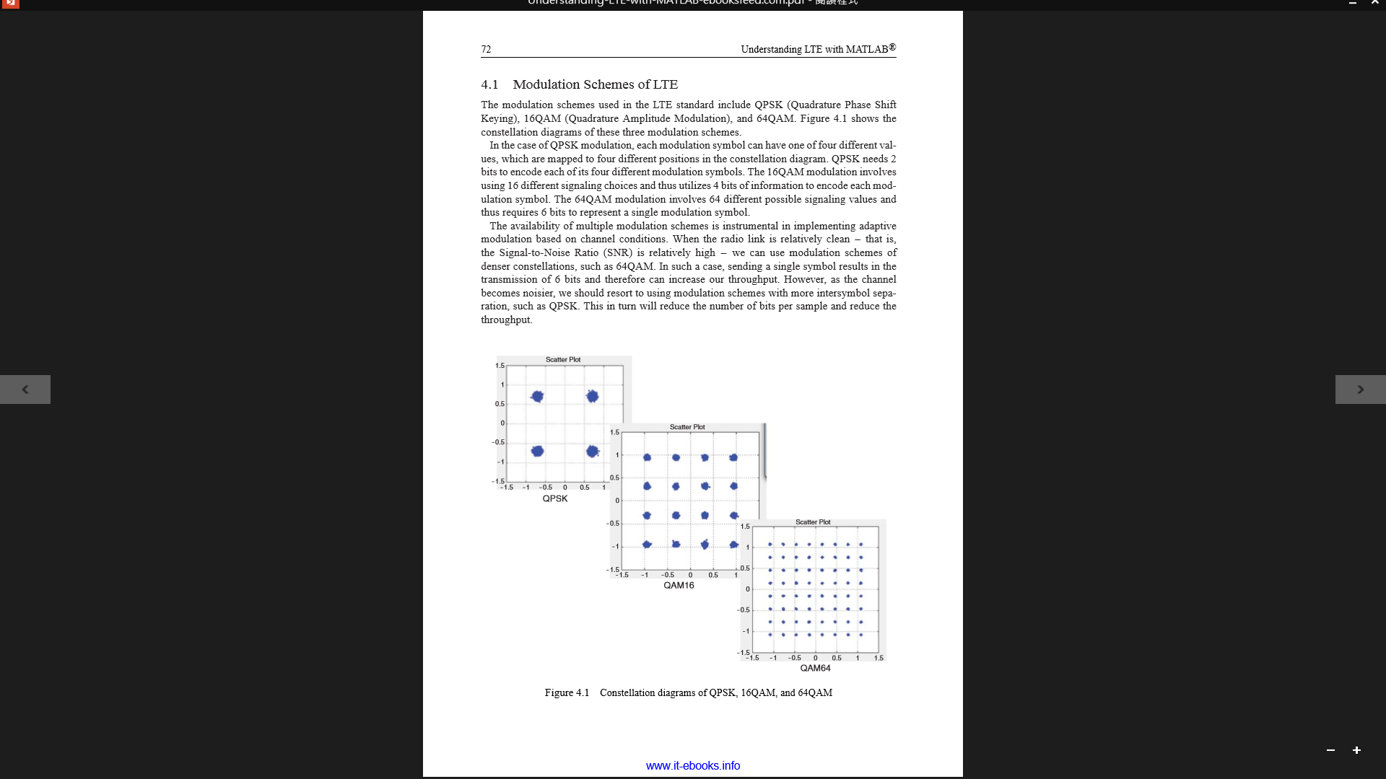

QPSK

16QAM 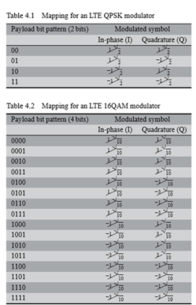

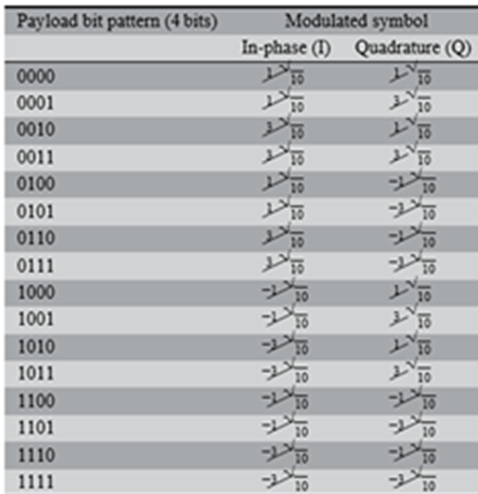

各種頻寬等級及對應可使用的組成載波

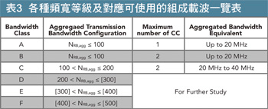

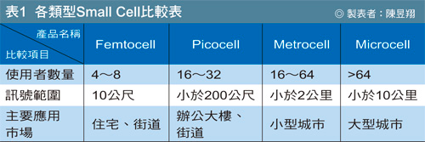

LTE-A scheduler的介紹

1. Round-Robin scheduler(循環分配調度器)

Round-Robin(RR)是用於計算行程及網路調度器中的演算法,是針對分時系統而設計的,排成設定會設定一個時間配額,依照先提出要求的行程會先被執行的原則,依序執行。

1. Best CQI Scheduler

Channel Quality Indicator(CQI)

CQI可以用週期或頻寬分類

若用週期分類

1. Aperiodic CQI Reporting非週期性的CQI回報

EnodeB藉由PDCCH來告知UE要傳送CQI，eNodeB使用PDCCH告知UE要傳送非週期性的CQI，而UE使用PUSCH則使用PUSCH連同data一起傳送。

1. Periodic CQI reporting週期性的CQI回報

週期性的CQI回報，當UE沒有被分到PUSCH時，則使用PUCCH去做週期性的CQI回報。當UE被分配到PUSCH時，則連同傳送DATA時，使用PUSCH回報

若用頻寬分類

(1) Wideband feedback: UE回報所有eNodeB頻寬的狀況

(2) eNodeB-configured sub-band feedback:只有在Aperiodic才會有。除了UE會回報wideband的CQI，UE還會回報每一個sub-band的CQI，由於資料龐大，所以UE是回報每一個sub-band跟wideband的差距，以減低資料量。

(3) UE-selected sub-band feedback:由UE除了回報wideband的CQI之外還會去選擇某一個sub-band來回報。這個sub-band是整個wideband中最好的CQI，這個稱為Best-M sub-bands。

1. Proportional Fair Scheduler

每一個用戶被賦予一個優先級，每次開始 接受調度時，總是小區內優先級最高的用戶接受服務。它是隨著用戶速率的提高，其優先級降低，這樣就是原來低優先級的 用戶獲得更多的傳輸機會。

1. Max Min Scheduler

分為有加權和沒加權的分配

(1)若為沒加權的分配

例如有4個用戶,資源為10,4個用戶的需求分別2,2.6,4,5,現在把10除4等於2.5,但大於用戶1的需求2,所以把用戶一多出的資源0.5平均在分配其他三人,然後依此類推

(2)若為有加權分配

假設有4個用戶資源需求分別是4,2,10,4權重分別是2.5,4,0.5,1,資源能力為16,首先我們要打最低權重的用戶調成1,所以用戶權重變成5,8,1,2然後我們權重相加5+8+1+2=16,資源分成16等分,在第一輪分配,每個用戶獲得5,8,1,2然而5大於用戶所需要的資源4,所以多出來的資源1,用戶2多了6個資源,所以我們現在有1+6=7的資源再分配給用戶3和用戶4,然後依此類推,分配資源

**LTE-A 模擬器**

預計建立一個以picocell為中心半徑為50的圓,圓內有兩個UE,使用Proportional Fair Scheduler,CELL有2CC和1CC,資源是5RB的簡易系統。

